Alticast RTSP Server

시스템 아키텍처 구조



개 정 이 력

No | 버전 | 변경일 | 변경 사유 | 변경 내용 | 작성자 | 승인자
1 | 0.5 | 2014-01-20 | 신규 | 최초작성 | 원광현,김용진 | 전종환
2 | 0.6 | 2014-01-22 |  | Directory watcher 기능 삭제 | 원광현 | 전종환
3 | 0.61 | 2014-02-06 |  | 목차 업데이트 및 문서 형식변환 | 원광현 | 전종환
4 | 0.7 | 2014-02-06 |  | RTSP 인증 및 로그 항목 추가 | 김용진 | 전종환
목 차

1. 구성 5
1.1. RTSP Server 6
1.2. RTSP Message Flow 7
1.2.1. RTSP 인증 7
1.2.2. RTSP Play 8
1.2.3. Pause & Seek 9
1.2.4. Trick Play 9
1.3. RTSP Log 10
1.3.1. Command 로그 10
1.4. M2TS Parser 11
1.5. Indexer 12

개요

Linux Server 상에서 사용자 디바이스에서 Recording된 Mpeg2TS format의 파일을 사용자의 요청에 따라 재생 할 수 있는 기능을 제공한다.

- RTSP Server를 통한 스트리밍 동영상 재생

또한 Seek기능과 배속플레이 기능을 제공하여야 하며 이를 위해서 파일이 등록될 시 자동으로 파악하여 recording 된 TS File 당 index파일을 생성한다.

Architecture

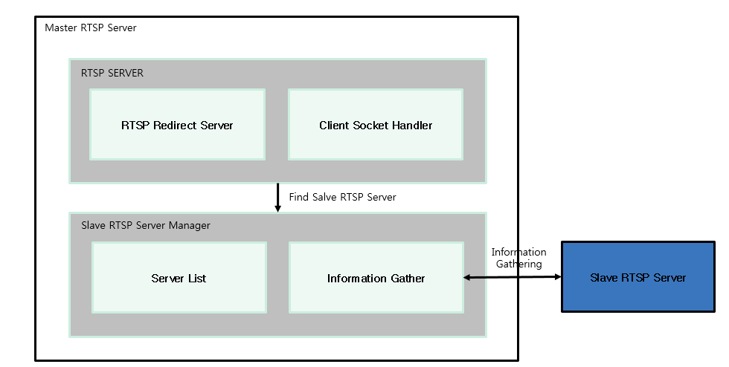

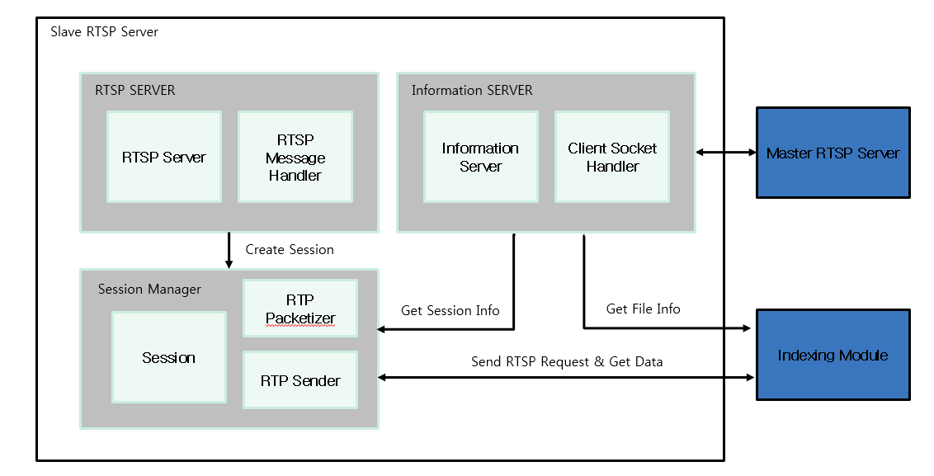

구성

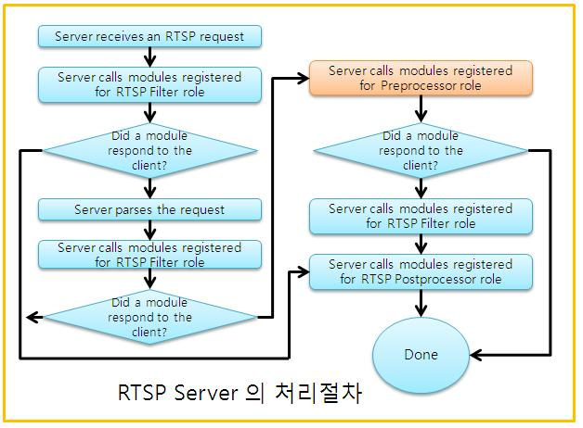

RTSP Server

RTSP (Real Time Streaming Protocol) 은 On Demand 형식으로 리얼타임 미디어 전송을 행하는 애플리케이션 계층으로 클라이언트의 요구를 분석하여 처리하며 미리 저장되어 있는 멀티미디어 데이터를 클라이언트에게 스트리밍 하는 기능을 수행한다.

- Socket Module : RTSP 데이터의 전송을 위한 TCP 소켓과 RTP 데이터를 위한 UDP 소켓을 관리하는 함수를 구현한다.
- EventLoop Module : 소켓을 열고 클라이언트가 연결된 소켓에 데이터를 보냈는지를 계속해서 폴링하다 실제 데이터가 소켓에 실려있을 경우 이를 버퍼에 담는다. 이 데이터를 파싱해서 Request를 분석하고 이를 RequestHandler Module에 전달한다.
- Parser Module : RTSP 프로토콜은 텍스트 기반 프로토콜이므로 버퍼에 담긴 데이터를 토큰으로 분리하여 Request를 분석해야 한다.
- Request Handler Module : 서버의 핵심기능으로서 분석된 Request에 대해 적절한 처리를 수행한다.
- Streamer Module : 연속매체 데이터를 RTP 패킷으로 만들어 주기적으로 전송한다. 또한 클라이언트의 패킷손실과 지터등의 피드백정보를 참조하여 전송률을 조정할 수 있다.
- Scheduler Module : 현재 서비스중인 세션들을 관리하며, 이를 적절히 스케쥴링 한다.
- Slave RTSP Server Manager는 일정 시간 간격(10분?)으로 Slave RTSP Server의 상태를 모니터링 한다.
- Slave RTSP Server Manager는 RTSP Server 요청 시 즉시 Slave RTSP Server의 상태를 파악해 전달한다.(Slave RTSP 서버에 파일이 삭제 되었을 경우 확인용)

RTSP Message Flow

RTSP 인증
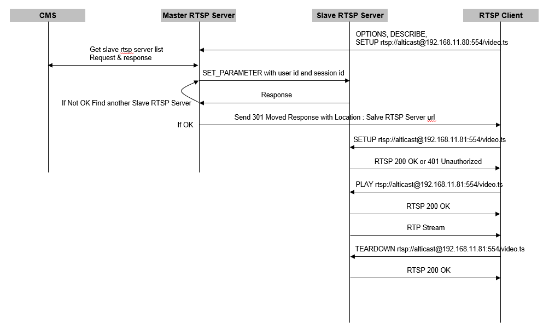

- Master rtsp server는 SETUP시 CMS에 user id를 전달하고 slave rtsp server list와 session id를 알아온다.
- CMS는 master rtsp server에서 수신한 user id가 사용 가능하면 slave rtsp server list와 session id를 응답한다.
- Master rtsp server는 CMS에서 수신한 slave rtsp server에 rtsp set_parameter 를 이용해 user id와 session id를 설정한다.
- Slave rtsp server는 master rtsp server의 set_parameter request시 가능 하면 user id와 session id를 저장하고 OK를 불가능 하면 FAIL을 응답한다. 설정한 user id와 session id는 30초 동안 유효하다.
- Rtsp client는 30초 내에 slave rtsp server에 SETUP을 완료 해야 한다.
- Slave rtsp server는 session id를 사용하여 로그 작성한다.
- CMS는 slave rtsp server에서 작성한 로그 분석시 session id를 이용한다
.

RTSP Play
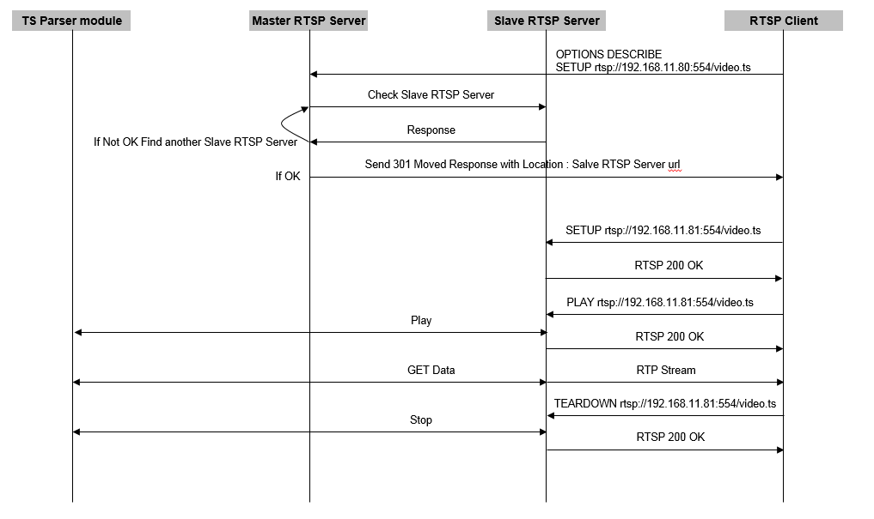

Pause & Seek
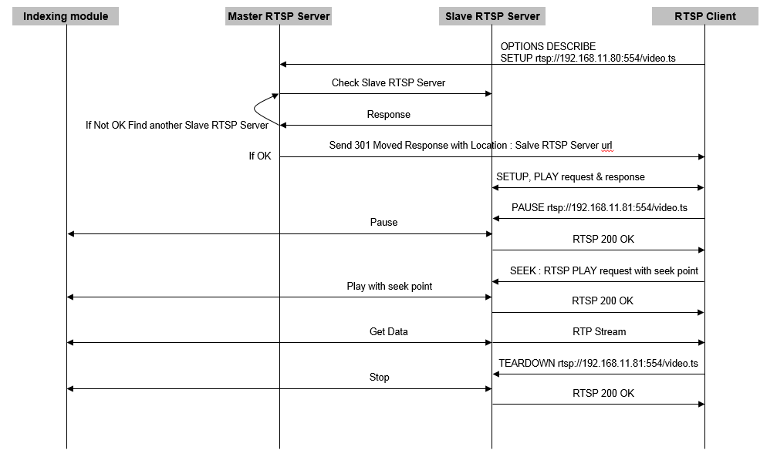

Trick Play
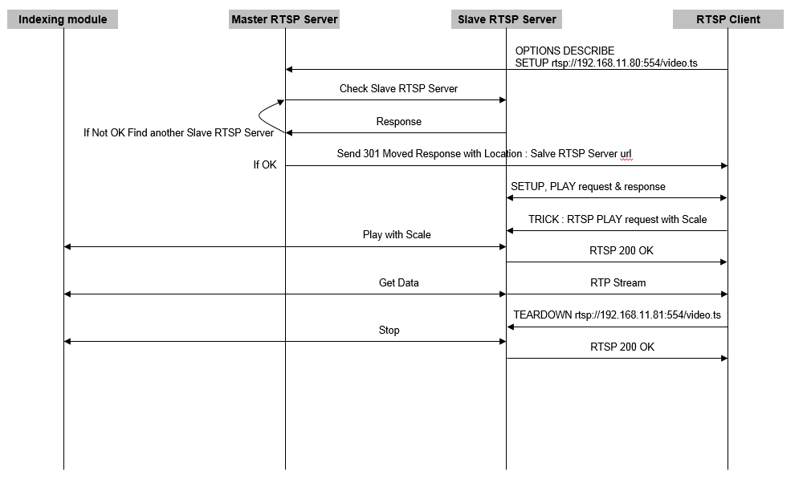

RTSP Log

- Master, slave rtsp server는 http 서버를 실행한다.
- Master rtsp server와 slave rtsp server는 시간 단위로 RTSP Command 로그와 디버깅 로그 파일을 작성한다.
- CMS는 시간 단위로 master, slave rtsp server 로 부터 로그 파일을 수집한다.(wget)
- CMS는 RTSP 인증 시 만든 session id와 RTSP Command 로그를 분석하여 user id별 사용량 및 파일 재생횟수 등을 파악하여 제공한다.

Command 로그

- RTSP PLAY, PAUSE, TEARDOWN command와 TIMEOUT을 시간 및 session id와 함께 기록한다.
- RTSP Command 로그의 마지막 라인에 현재 유지 session 개수(tcp, udp, total), 종료 session 개수(teardown, timeout)를 추가한다.

M2TS Parser
- Mpeg2 TS format - MPEG-2 part 1 System (IOS/IEC 138180-1 또는 ITU-T H.222.0)에 정의된 오디오나 비디오, 방송의 채널 정보 등을 전송하거나 저장하기 위해 정의한 규격
- 다중 PMT table은 지원하지 않고 하나만 있다고 가정한다.
- Video Codec - H264, Mpeg2,4 Audio Codec – AAC, Mpeg1 Audio Layer3, Ac3 를 지원한다.
- 10g 이상의 큰 파일로 지원해야 하며 duration, Steram Type, PMT Pid, Video Width, height 은 모든 Packet을 읽지 않고 빠르게 Loading하여야 한다.
- Index file 없이도 Seek기능을 지원한다.

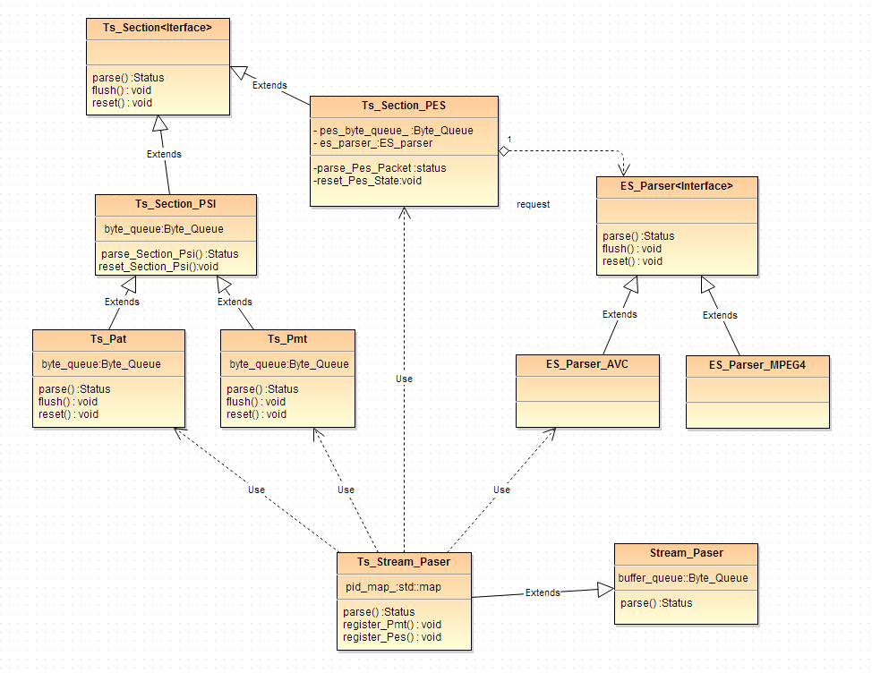

Indexer
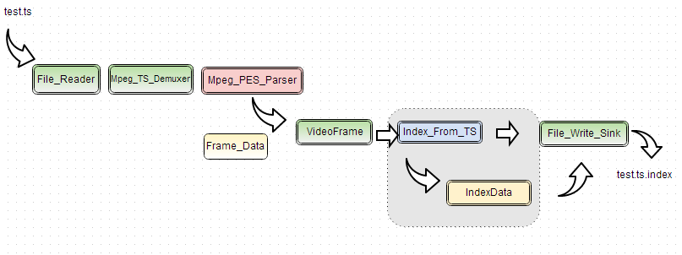
- 원활한 Seek(Index file 없이도 가능) 과 Trick Play(2x,4x,8x배속플레이) 기능을 위하여 각 TS 파일이 등록 될 때 해당 파일 별로 Index File을 생성한다.
- Trick Play시는 Audio는 출력하지 않으므로 Video PES Packet의 I Frame만을 parsing하여 Packet count, Position Offset, Size, TimeStamp(PTS)값 저장한다.

변경 사유: 변경 내용이 이전 문서에 대해 추가/수정/삭제/검토/승인 인지 선택 기입
변경 내용: 변경이 발생되는 위치와 변경 내용을 자세히 기록(장.절과 변경 내용을 기술한다.)

